ЗАДАНИЕ | МАТЕРИАЛЫ (заламинировать)
- Ответить на вопросы:  - Какой овощ изображён? (Свёкла)  - Какого он цвета? (Фиолетового)  - Обвести цифру по опорным точкам, назвать цифру.  - Выложить рядом со свёклой столько цветных бомбончиков соответствующего цвета, сколько указано цифрой. | 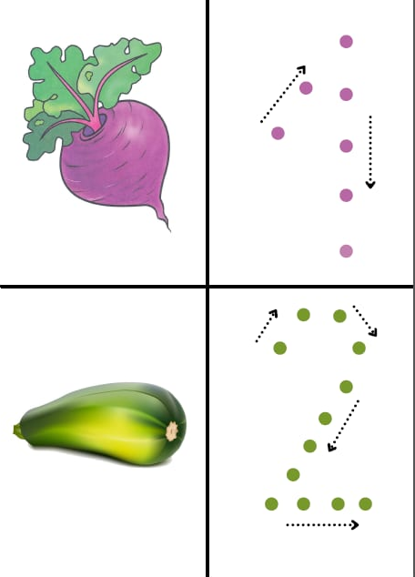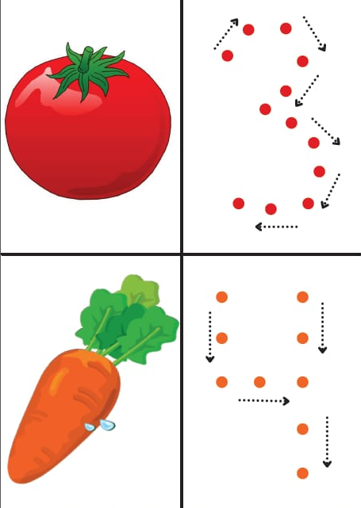  *маркер «пиши-стирай», цветные бомбошки
1.Выложить пять грибов на корзинку, действия сопровождаются счётом.  2.Ответить на вопрос : Сколько грибов мы «собрали»? (5).  3. Показать с помощью пальцев рук число 5.  *Можно адаптировать под любую цифру. | 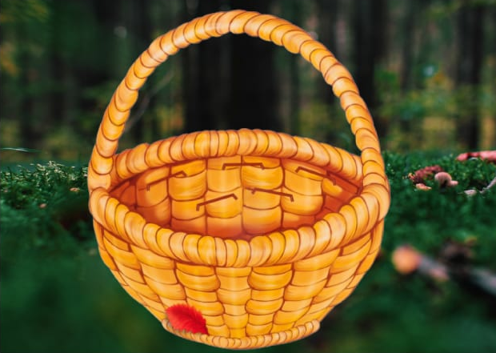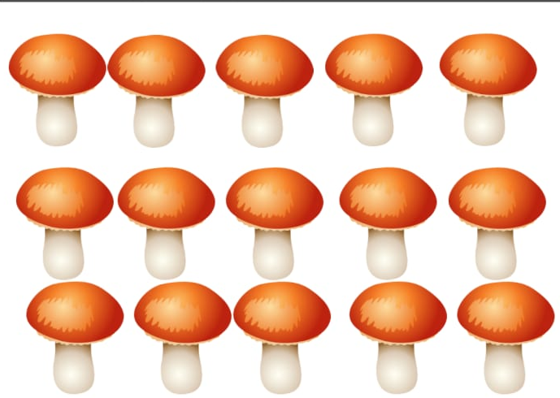  *липучки
- Раскрасить цифру пять любым цветом.  - На клеточном поле сделать 5 «пластилиновых» заплаток, пересчитать.  *Можно адаптировать под любую цифру. | 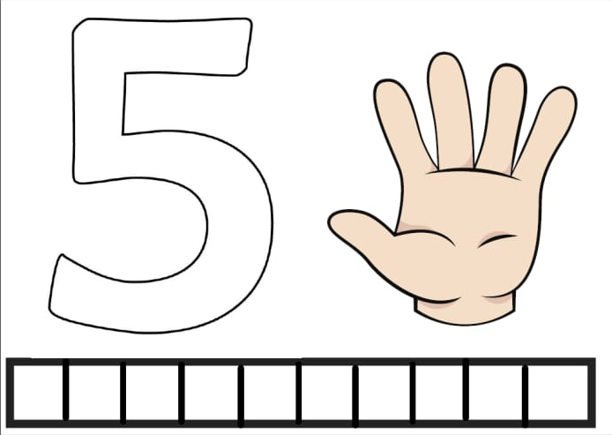  *маркеры «пиши стирай». пластилин.
1.Соеденить карточки так, чтобы общее количество предметов стало – пять (5).  2.Пересчитать предметы.  *Можно адаптировать под любую цифру. | 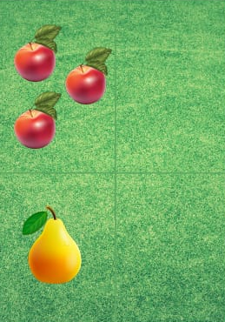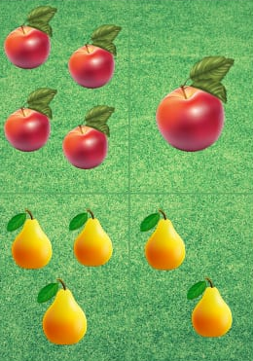  *карточки разрезать по линиям
1.Выложить карточки рядом, по порядку от 1 до 5 .  2.Назвать, что изображено на получившейся картинке.  3.Выложить карточки рядом, по порядку от 5 до 1 .  4.Назвать, что изображено на получившейся картинке.  *Можно адаптировать под любую цифру | 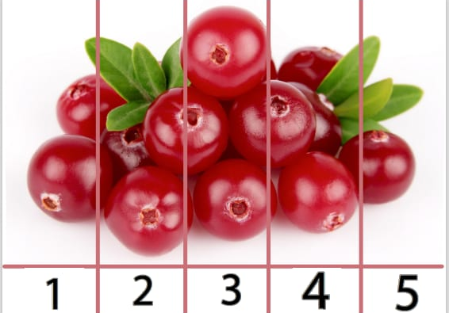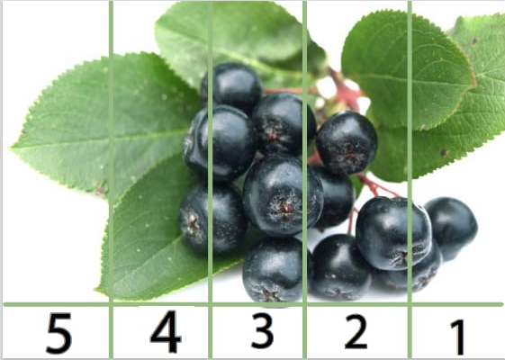  *разрезать по вертикальным линиям

